**کاربران سیستم:**

مشتریان بالقوه – مشتریان ثبت نام شده – پیک موتوری های بالقوه – پیک موتوری های ثبت نام شده – فروشندگان بالقوه – فروشندگان ثبت نام شده – پشتیبانی سایت – درگاه بانکی – سامانه ارسال ایمیل – کارشناس محصول – کاربر سیستم که اطلاعات فروشگاه و پیک موتوری را در سایت ثبت میکند – نماینده مدیرعامل(عقد قرارداد با فروشنده و پیک موتوری)

**جدول موارد کاربرد:**

|  |  |  |
| --- | --- | --- |
| **Participating roles and actors** | **Use Case Description** | **Use Case Name** |
| Potential Customer *(Primary Business)* | کاربر بالقوه اقدام به ثبت نام در سایت میکند. | Submit Subscription Customer Order |
| Potential Customer *(Primary Business)* | ثبت نام کاربر از طرف سامانه تایید میشود. | Verify Customer Register by Email |
| Past Customer  *(Primary Business)* | مشتری اقدام به تکمیل اطلاعات خود میکند. | Edit Customer Profile |
| Potential Seller  *(Primary Business)* | یک فروشنده خواهان ثبت فروشگاهش در سامانه است. | Submit Subscription Seller Order |
| Potential Seller  *(Primary Business)*  CEO Agent  *(External Receiver)* | فروشنده با مسئول عقد قرارداد شرکت توافق میکند. | Sign contract with Seller |
| Potential Seller  *(Primary Business)*  System User  *(Primary System)* | کاربر سامانه، اطلاعات فروشگاه را در سامانه ثبت میکند. | Submit Seller Information |
| Past Seller  *(Primary Business)*  Product Expert  *(External Receiver)* | یک فروشنده اطلاعات محصولات خود را (مثل قیمت، رنگ بندی و ...) ویرایش میکند. | Edit Product Characteristics |
| Potential Bike Delivery  *(Primary Business)* | یک پیک موتوری خواهان ثبت نام در سامانه است. | Submit Subscription Bike delivery Order |
| Potential Bike Delivery  *(Primary Business)*  CEO Agent  *(External Receiver)* | پیک موتوری با مسئول عقد قرارداد شرکت توافق میکند. | Sign contract with Bike Delivery |
| Potential Bike Delivery  *(Primary Business)*  System User  *(Primary System)* | کاربر سامانه، اطلاعات پیک موتوری را در سامانه ثبت میکند. | Submit Bike Delivery Information |
| Bike Delivery  *(Primary System)*  Past Customer  *(Primary Business)*  Support Team  *(External Receiver)* | مشتری یا پشتیبان سایت می توانند موقعیت پیک موتوری را روی نقشه ببینند(برای چک کردن زمان رسیدن کالا، بررسی مشکلات احتمالی و ...) | Show Location |
| Past Customer  *(Primary Business)* | مشتری خواهان انجام خرید است | Shopping |
| Past Customer  *(Primary Business)* | به مشتری نزدیکترین فروشگاه های اطرافش(که در محدوده پست آن قرار دارند) به علاوه قیمت پست آن ها را نشان میدهد. | Show Near Stores and Delivery Prices |
| Past Customer  *(Primary Business)* | مشتری فروشگاه مورد نظرش را انتخاب میکند. | Select the Store |
| Past Customer  *(Primary Business)* | به مشتری، محصولات فروشگاه مورد نظرش را نشان میدهد. | Show Store Products |
| Past Customer  *(Primary Business)* | مشتری کالاهای موردنظرش را به علاوه تعداد آن ها در سید خرید ثبت میکند. | Submit Order in Cart |
| Past Customer  *(Primary Business)* | سامانه، اقلام مورد نظر کاربر را چک میکند تا مشکلی در آن­ها وجود نداشته باشد و ساعت کاری فروشگاه منطبق باشد. | Checkout Shopping List |
| Past Customer  *(Primary Business)* | سامانه به هر دلیلی اعلام میکند که سبد خرید مشتری معتبر نیست(عدم موجودی و...) | Invalid Shopping List |
| Past Customer  *(Primary Business)* | مشتری رسید خود را پرداخت میکند. | Pay Bill |
| Past Customer  *(Primary Business* | به درگاه بانکی انتقال داده میشود | Transfer to IPG |
| Past Customer  *(Primary Business)* | اطلاعات خود را وارد کرده و پول را واریز میکند. | Complete Purchase |
| Past Customer  *(Primary Business)*  IPG  *(Primary System)* | پرداخت مشتری تایید میشود و به سامانه اطلاع داده میشود. | Send Confirmation |
| Past Customer  *(Primary Business)*  IPG  *(Primary System)* | عملیات خرید ناموفق بوده و به کاربر اطلاع داده می­شود. | Send Fail |
| Past Customer  *(Primary Business)* | لیست خرید به سامانه ارسال میشود. | Send Shopping List |
| Past Seller  *(Primary Business*) | سامانه لیست سفارشات مشتری را برای فروشنده ارسال می­کند. | Prepare Product to Deliver |
| Past Bike Delivery  *(Primary Business*) | سیستم به دنبال نزدیک­ترین پیک موتوری میگردد. | Search for Bike Delivery |
| Past Bike Delivery  *(Primary Business*) | پیک موتوری با توجه به هزینه دریافتی و ... اقدام به قبول درخواست میکند. | Verify Order to Deliver by Bike Delivery |
| Past Bike Delivery  *(Primary Business*) | پیک موتوری به هر دلیلی (نداشتن وقت، نصرفیدن و ...) درخواست را رد میکند و سامانه باز به فرایند جستجو ادامه میدهد. | Deny Order to Deliver by Bike Delivery |
| Past Bike Delivery  *(Primary Business*) | لیست سفارشات، اطلاعات فروشنده و مشتری به پیک موتوری ارسال می­شود. | Send Information to Bike Delivery |
| Past Bike Delivery  *(Primary System)*  Past Customer  *(Primary Business*) | پیک موتوری اقدام به پست کالا میکند. موقعیت آن توسط مشتری و مرکز پخش قابل تشخیص است. | Deliver Product to the Customer |
| Past Customer  *(Primary Business*)  Past Bike Delivery  *(Primary Business*)  Past Seller  *(Primary Business*) | مشتری نظر می­دهد و این نظرها بر روی پروفایل فروشندگان و پیک های موتوری ذخیره می­شود. | Save Rates On Seller and Bike Delivery Profiles |
| Past Customer  *(Primary Business*)  Support Team  *(External Server*) | مشتری برای ارجاع محصول با پشتیبانی تماس میگیرد. | Call to Support Team |
| Past Customer  *(Primary Business*)  Support Team  *(External Server*) | تیم پشتیبانی، درخواست مشتری را تایید میکند. | Confirm Request |
| Past Customer  *(Primary Business*)  Support Team  *(External Server*) | تیم پشتیبانی، درخواست مشتری را رد میکند. | Reject Request |

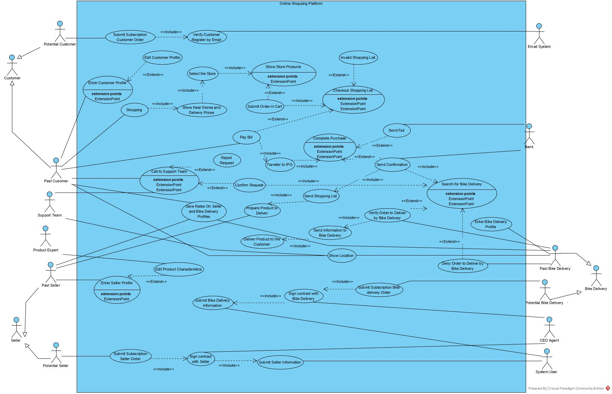

*(به دلیل ناخوانا بودن، عکس نمودار نیز ضمیمه میگردد)*

**پیش فرض­ها:**

1- ثبت نام مشتری به واسطه ایمیل تایید میشود و نه ارسال پیامک.

2- پیک موتوری و فروشنده نیازی به تایید ثبت نام ندارند.

3- کاربران لزوما نباید اطلاعات خود را پس از تایید ثبت نامشان تکمیل کنند، چرا که به حد کافی حین ثبت نام از آنها اطلاعات گرفته ایم.

4-اطلاعات فروشنده و پیک موتوری پس از عقد قرارداد، به صورت دستی در سامانه وارد میشود.

5- در واقع عقد قرارداد خارج از سامانه پلتفرم فروشگاهی انجام میگیرد(به صورت حضوری) اما برای نمایش یکپارچه سیستم، در نمودار همان سامانه آورده شده است. همچنین عملیات پرداخت در درگاه اینترنتی نیز خارج از این سامانه است.

6- برای ویرایش مشخصات محصول توسط فروشنده، کارشناس محصول باید بر آن نظارت کند که اطلاعات غیرواقعی ثبت نشود.

7- همه کاربران (اعم از مشتری، فروشنده و پیک موتوری) از یک سامانه استفاده میکنند که امکانات مختلفی برای آن ها فراهم می آورد.

8- امکان ثبت سفارش از چند فروشگاه برای مشتری وجود ندارد.

9- پول دریافتی حاصل از خرید، در حساب صاحبان سیستم نگه داری میشود و هر چند وقت یکبار با فروشندگان و پیک موتوری تسویه میشود.

**سناریوها:**

1- ثبت نام مشتری: مشتری بالقوه با فشردن دکمه ثبت نام در سایت، اطلاعات اولیه خود را وارد میکند و درخواست فرستادن ایمیل برای احراز هویت خود میکند. سامانه ایمیل را میفرستد. کاربر آن را تایید میکند و ثبت آن در سایت تکمیل میشود. (سناریو جایگزین: به هر دلیلی سامانه قادر به فرستادن ایمیل احراز هویت نیست(شلوغ بودن سرور، اشتباه بودن آدرس و...) بنابراین کاربر اقدام به فشردن دکمه «ارسال مجدد» میکند و یا آدرس ایمیل خود را عوض کرده و این کار را انجام میدهد. سامانه برای او ایمیل را میفرستد. کاربر آن را تایید میکند و ثبت نام او تکمیل میشود.)

2- ثبت نام فروشنده: فروشنده بالقوه به محل موردنظر برای ثبت فروشگاه خود در سامانه می­رود. با نماینده مدیرعامل به توافق میرسد. کاربر سیستم آدرس و ساعت کاری فروشگاه را در سامانه ثبت میکند. فروشگاه در سامانه قابل مشاهده میشود.

3- ثبت نام پیک موتوری: برای پیک موتوری بالقوه نیز همین اتفاق می­افتد(مشروح همه گام­ها در جدول آورده شده است).

4- خرید مشتری: مشتری وارد پروفایل خود میشود(به واسطه تایید ایمیلی)( گام جایگزین: مشتری رمز عبور خود را فراموش کرده، از ایمیل بازیابی استفاده میکند) میخواهد خرید کند، سامانه به او لیست فروشگاه ها را نشان میدهد، یکی را انتخاب میکند، محصولاتش را می بیند، محصولات مورد نظر را در سبد خرید اضافه میکند. سامانه سبد خرید او را تایید میکند(گام جایگزین: به او اعلام میکند که سبد خریدش معتبر نیست، مشتری سبد خرید خود را ویرایش میکند) به درگاه بانک منتقل میشود، پرداخت را انجام میدهد، توسط درگاه تایید میشود(گام جایگزین: تایید نمیشود و مشتری دوباره اقدام به پرداخت میکند و یا منصرف میشود) اطلاعات خرید به سیستم فرستاده میشود. سپس همزمان:1- دنبال پیک موتوری میگردد. پیک موتوری قبول میکند(گام جایگزین: قبول نمیکند و سیستم دوباره باید بگردد) اطلاعات برای وی ارسال میشود 2- اطلاعات برای فروشنده ارسال میشود. آن ها را آماده میکند(یا به هر دلیلی آماده نمیکند و سفارش لغو میشود). سپس ارسال انجام میشود. مشتری و تیم پشتیبانی میتوانند مسیر پیک موتوری را روی مسیر چک کنند. (گام جایگزین: پیک موتوری حین ارسال سفارش به مشکل میخورد و تیم پشتیبانی به دنبال پیک موتوری دیگری میگردد) سفارش به دست مشتری میرسد. به پروفایل خود در سایت رفته و به پیک موتوری و فروشگاه امتیاز میدهد.

5- پس دادن مشتری: به تیم پشتیبانی تماس میگیرد. آن ها دلیل مشتری برای پس دادن را موجه میدانند(گام جایگزین: دلیل مشتری را موجه نمیدانند و بازگشت کالا صورت نمیگیرد)، در سیستم به دنبال پیک موتوری میگردند، پیک موتوری قبول میکند(گام جایگزین: قبول نمیکند و سامانه همچنان به دنبال پیک موتوری میگردد) پیک موتوری کالا از مشتری دریافت میکند. تیم پشتیبانی مسیر پیک موتوری را روی نقشه دنبال میکنند. محصول به دست شرکت میرسد. پول مشتری پس داده میشود(در حسابش شارژ میشود).